# سنتز، مشخصه­یابی و زیست­تخریب­پذیری نانوکامپوزیت پلی­بوتیلن سوکسینات/زئین به عنوان نانوماده زیستی جدید

# عاطفه پورحسین1و2، مهدی رفیع­زاده2٭، پو چن3

# 1 گروه نانوتکنولوژی، دانشگاه صنعتی امیرکبیر، تهران، ایران

# 2دانشکده مهندسی پلیمر ورنگ، دانشگاه صنعتی امیرکبیر، تهران، ایران

# 3دانشکده مهندسی شیمی و انستیتوی نانوتکنولوژی واترلو، دانشگاه واترلو، انتاریو، کانادا

٭mehdi@aut.ac.ir

**چکیده**

در این مقاله، نانوکامپوزیت متخلخل پلی­بوتیلن سوکسینات (PBS)/زئین به عنوان یک نانوماده­ی زیستی جدید با استفاده از روش جدید جایگزینی حلال تهیه شد. نانوذرات زئین با ساختار کروی، شاخص پراکندگی 007/0±169/0، قطر هیدرودینامیکی 69/1±64/57 نانومتر و پتانسیل زتای برابر 89/1±7/35+ میلی­ولت درون بستر PBS پخش شدند. خواص فیزیکی و زیست­تخریب­پذیری فیلم­های متخلخل بدست آمده با استفاده از آنالیزهای SEM، FTIR و تست زیست­تخریب­پذیری مورد بررسی قرار گرفت. مورفولوژی فیلم­های متخلخل بدست آمده توسط تصاویر SEM حاکی از آن بود که نانوذرات مجزای زئین در بستر PBS بدون هیچ تجمعی پخش شده­اند. نتایج FTIR نشان داد که نانوذرات زئین و PBS به صورت فیزیکی واکنش داده و برهمکنش­ها از نوع هیدروفوب بودند. نتایج حاصل از آزمون زیست­تخریب­پذیری نیز نشان داد که افزودن نانوذرات زئین منجر به افزایش قابل توجهی در زیست­تخریب­پذیری نانوکامپوزیت شد. فیلم­های متخلخل PBS/زئین حدود 80% از وزن ابتدایی خود را تا هفته­ی چهارم حفظ می­کنند ولی با یک کاهش چشمگیر در پایان هفته­ی ششم این مقدار به 39% رسیده و در پایان هفته­ی هشتم تنها 19% از وزن ابتدایی باقی می­ماند.

**کلید واژگان**: پلی­بوتیلن­سوکسینات، زئین، نانوکامپوزیت، زیست­تخریب­پذیری

**1- مقدمه**

در دهه­های گذشته، طیف گسترده­ای از مواد زیستی با ویژگی­های مختلف فیزیکی-مکانیکی، شیمیایی و زیست­شیمیایی بسته به کاربردهای آنها تولید شده است. اخیراً، تمرکز توسعه­ی زیست­مواد بیشتر بررروی مواد زیست­تخریب­پذیر بوده است که در پاسخ به محیط سلولی، تخریب می­شوند. این مواد این مزیت را دارند که اجازه می­دهند بافت جدید بدون آنکه هیچ یک از مشکلات مرتبط با وجود ایمپلنت­های زیست­تخریب­پذیر را داشته­باشد، عملکردهای خود را انجام دهد [1].

پلی­استرهای آلیفاتیک جزء امیدوارکننده­ترین مواد زیست­تخریب­پدیر هستند و به طور گسترده­ای در زمینه­ی پزشکی مورد استفاده قرار گرفته­اند. این مواد دارای مزایای بسیاری از جمله زیست­تخریب­پذیری، زیست سازگاری و فرآیندپذیری آسان هستند [2]. پلی­بوتیلن­سوکسینات (PBS) نوعی پلی استر آلیفاتیک است که در مقایسه با نقطه ذوب PLA و PGA، دارای نقطه­ی ذوب پایین­تری در حدود ̊C 118-114 می­باشد. استحکام و کرنش شکست این پلیمر با ویسکوزیته ذاتی dL/g 4/1 با پلی­الفین­هایی مانند LDPE و PP قابل مقایسه است. بنابراین فرآیندپذیری بسیارخوبی دارد و می­توان آنرا در کاربردهای مختلفی نظیر صنایع نساجی و پلاستیک بکار گرفت[3]. علاوه بر مطالعات انجام شده، بررسی رفتار تخریبی PBS و کامپوزیت­های برپایه­ی آن در محیط فیزیولوژیکی بسیار با ارزش بوده و نتایج حاصل از آن در در کاربردهای گوناگون نظیر مهندسی بافت و ترمیم بافت مفید خواهد بود.

در این مقاله نانوکامپوزیت PBS/زئین با استفاده از یک روش تعویض حلال جدید سنتز شد. نانوکامپوزیت بدست آمده با استفاده از آنالیزهای SEM و FTIR شناسایی شد. همچنین به منظور­ مشاهده­ی رفتار تخریب هیدرولیتیکی، زیست­تخریب­پذیری فیلم نانوکامپوزیت در بافر نمکی فسفات مورد بررسی قرار گرفت.

**2- بخش تجربی**

**2-1- مواد اولیه**

زئین خالص با وزن مولکولی kDa 35 و حداقل مقدار پروتئین %5/89 از شرکت ACROS Organics™ آمریکا تهیه شد. هیدروکسید سدیم و اسید هیدروکلرید از شرکت Sigma-Aldrich و الکل اتانول گریدHPLC از شرکت Fisher Scientific کانادا خریداری شد. PBS سنتز شده توسط گروه تحقیقاتی دکتر رفیع­زاده در راکتور آزمایشگاه مورد استفاده قرار گرفت. در تمام آزمایشات از آب تصفیه شده با سیستم Milli-Q استفاده شد.

**2-2- سنتز نانوذرات زئین**

محلول زئین با غلظت mg/ml 2 بوسیله­ی حل کردن پودر زئین در محلول اتانول آبی ((v/v) 85%) تحت شرایط همزن مغناطیسی با سرعت rpm800 به مدت 2 ساعت در دمای اتاق تهیه شد. مقدار مناسبی از محلول زئین با سرعت به داخل آب دیونیزه (5 pH) تزریق شد. اتانول باقیمانده در محلول کلوئیدی نهایی نانوذرات زئین با استفاده از دستگاه تبخیر دوار تبخیر شد و همان مقدار آب (pH 5) اضافه گردید. نانوذرات بدست آمده برای استفاده های بعدی در دمای °C 4 نگهداری شد.

**2-3- سنتز نانوکامپوزیت** PBS**/ زئین**

ابتدا PBS با غلظت 5% وزنی تحت شرایط همزن مغناطیسی در حلال کلروفرم حل شد. 10 میلی لیتر محلول کلوئیدی نانوذرات زئین تحت شرایط همزن مغناطیسی به 10 میلی لیتر محلول PBS اضافه گردید. بعد از 15 دقیقه و رسوب پلیمر در آب، مخلوط حاصل به مدت یک شبانه روز درون آون با دمای 90 درجه سانتیگراد قرار داده شد.

**3- نتايج و بحث**

شکل 1 پراکندگی اندازه­ی نانوذرات زئین را که با آنالیز DLS اندازه­گیری شده است، نشان می­دهد. نانوذرات زئین با ساختار کروی، شاخص پراکندگی (PDI) 007/0±169/0 و قطر هیدرودینامیکی 69/1±64/57 نانومتر در محیط آبی و شرایط بهینه تشکیل شدند. به علت پروتونه شدن پروتئین زئین (نقطه­ی ایزوالکتریک برابر 2/6) در محیط آبی با 5=pH، نانوذرات دارای بار مثبت بوده و پتانسیل زتای برابر 89/1±7/35+ میلی­ولت دارند. از آنجاییکه پتانسیل زتای بزرگتر از 30± میلی­ولت برای حفظ دافعه الکترواستاتیک بین ذرات و پایداری آنها کافی است [4]، پتانسیل زتای نانوذرات زئین نشان­دهنده­ی تشکیل نانوذرات پایدار است.

شكل 1. پراکندگی اندازه­ی نانوذرات زئین سنتز شده در شرایط بهینه.

تصاویر SEM نانوذرات زئین، فیلم­های PBS و نانوکامپوزیت PBS /زئین در شکل 2 نشان داده شده است. نانوذرات کروی مجزا با اندازه­های مشابه نتایج DLS تاییدکننده­ی تشکیل نانوذرات زئین با روش جایگزینی حلال می­باشد.

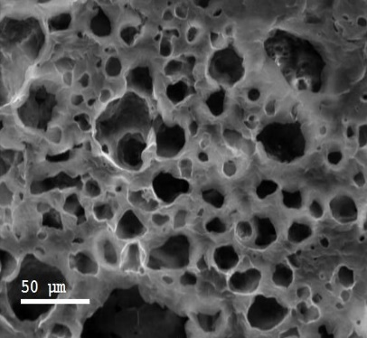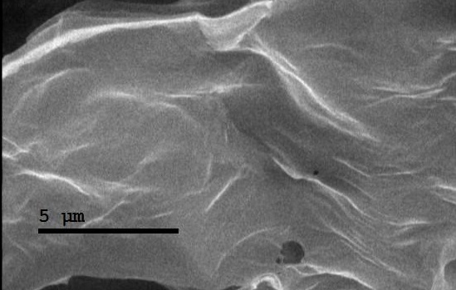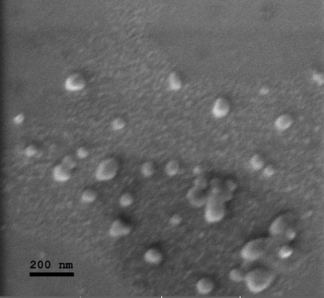

**ج**

**ب**

**الف**

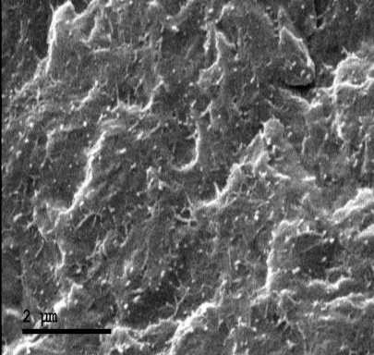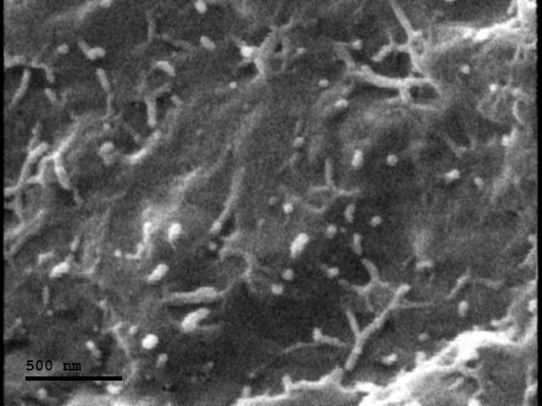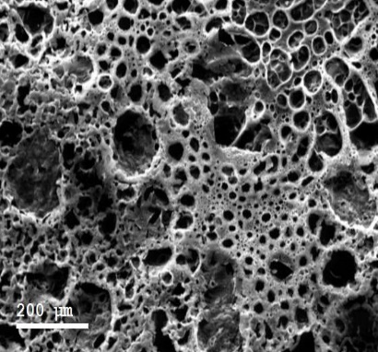

**د**

**ه**

**و**

شكل 2. تصاویر SEM از الف) نانوذرات زئین؛ ب و ج) فیلم PBS ؛ د، ه و و) فیلم نانوکامپوزیت PBS/زئین.

ساختار متخلخل فیلم PBS به علت اختلاط محلول این پلیمر در کلروفرم با ضد حلال آب شکل گرفته است. در هنگام اختلاط، PBS در آب رسوب کرده و قطرات پراکنده­ی کلروفرم درون آب شکل میگیرد که در فرآیند خشک کردن و تبخیر کلروفرم و آب ساختار متخلخلی بدست می­آید. نانوذرات مجزای زئین پخش شده در بستر PBS بدون هیچ تجمعی در شکل 2 د مشاهده می­شود. در واقع نانوذرات زئین به علت بار سطحی مثبت و دافعه­ی الکترواستاتیک پایدار بوده و در هنگام رسوب PBS در آب توسط برهمکنش­های هیدروفوبی در بین زنجیرهای این پلیمر گیر افتاده و به خوبی در بستر PBS پخش می­شوند.

طیف FTIR نانوذرات زئین، PBS و نانوکامپوزیت PBS/زئین در شکل 3 نشان داده شده است. بررسی ناحیه مورد علاقه در مطالعه ساختار ثانویه­ی پروتئین­ها در طیف FTIR (cm-1 2000-1300) مربوط به نانوذرات زئین، دو پیک مجزای قوی مربوط به فرکانس­های گروه مشخصه­ی آمید І (ارتشعات کششی C=O پیوند پپتید)، آمید ІІ (ارتعاشات خمشی N-H و ارتعاشات کششی C-N) و پیک کوچکی نزدیک فرکانس 1145 (δas (CH3)) را نشان می­دهد. در طیف مربوط به PBS، پیک قرارگرفته در cm-1 1719 مربوط به ارتعاش کششی C=O، پیک قرارگرفته در cm-1 1155 مربوط به C-O-C--ν و پیک قرار گرفته در cm-1 1046 مربوط به پیوند C-O می­باشد. پیک­های اصلی مربوط به طیف نانوکامپوزیت PBS/زئین با طیف­های زئین و PBS همپوشانی دارد که نشاندهنده­ی این است که هیچ واکنشی بین پلیمر و پروتئین صورت نگرفته و برهمکنش­ها اغلب از نوع هیدروفوب بوده است.

شكل 3. طیف FTIR مربوط به نانوذرات نانوذرات زئین، PBS و نانوکامپوزیت PBS/زئین.

شکل 4 درصد وزن باقیمانده از فیلم­های متخلخل PBS و نانوکامپوزیت PBS /زئین را در زمان­های مختلف نشان می­دهد. در مورد هر دو نمونه، تغییرات وزن به مدت چند هفته اندک است و سپس با یک کاهش قابل توجه روبرو می­شود. فیلم­های متخلخل PBS درون محلول نمکی فسفات حدود 92% از وزن ابتدایی خود را تا هفته­ی چهارم حفظ میکنند اما در پایان هفته­ی دهم تنها 28% از وزن ابتدایی باقی می­ماند. در مقایسه، فیلم­های متخلخل PBS/زئین حدود 80% از وزن ابتدایی خود را تا هفته­ی چهارم حفظ میکنند ولی بایک کاهش چشمگیر در پایان هفته­ی ششم این مقدار به 39% رسیده و در پایان هفته­ی هشتم تنها 19% از وزن ابتدایی باقی می­ماند. نتایج حاصل نشان می­دهد که افزودن نانوذرات زئین منجر به افزایش قابل توجه در زیست­تخریب­پذیری نانوکامپوزیت شده است. حضور نانوذرات زئین باعث کاهش میزان بلورینگی و افزایش نفوذ آب در نمونه و در نهایت افزایش تخریب می­گردد.

­

شكل 4. منحنی کاهش وزن نمونه­های پلی­بوتین سوکسینات و نانوکامپوزیت پلی­بوتین سوکسینات/زئین در محلول نمکی فسفات.

**4- نتيجه‌گيری**

نانوکامپوزیت متخلخل PBS/زئین به عنوان یک نانوماده­ی زیستی جدید با قابلیت تجاری سازی با استفاده از روش جدید جایگزینی حلال و استفاده از حلال­های کلروفرم و آب تهیه شد. نمودار پراکندگی اندازه­ی نانوذرات زئین بدست آمده از آنالیز DLS حاکی از آن است که نانوذرات زئین داراری توزیع اندازه­ی بسیار یکسان با شاخص پراکندگی 007/0±169/0 و قطر هیدرودینامیکی 69/1±64/57 نانومتر در محیط آبی و شرایط بهینه تشکیل شدند. مورفولوژی نانوذرات زئین و فیلم­های متخلخل PBS حاوی و فاقد نانوذرات زئین توسط تصویر SEM بررسی شد. تست FTIR نشان داد که پیک­های اصلی مربوط به طیف نانوکامپوزیت PBS/زئین با طیف­های زئین و PBS همپوشانی دارد. نتایج حاصل از آزمون زیست­تخریب­پذیری نیز نشان داد که افزودن نانوذرات زئین منجر به افزایش قابل توجهی در سرعت تخریب نانوکامپوزیت شده است و حضور نانوذرات باعث کاهش میزان بلورینگی و افزایش نفوذ آب در نمونه شده و زیست­تخریب­پذیری پلی­بوتیلن­سوکسینات را افزایش داده است.

**مراجع**

[1] Chen, L. J., & Wang, M. (2002). Production and evaluation of biodegradable composites based on PHB–PHV copolymer. *Biomaterials, 23(13), 2631-2639.*

[2] Ghodke, S., Mahajan, P., Gupta, K., Ver Avadhani, C., Dandekar, P., & Jain, R. (2019). Biodegradable Polyester of Poly (Ethylene glycol)-sebacic Acid as a Backbone for β-Cyclodextrin-polyrotaxane: A Promising Gene Silencing Vector. Current gene therapy.

[3] Gigli, M., Fabbri, M., Lotti, N., Gamberini, R., Rimini, B., & Munari, A. (2016). Poly (butylene succinate)-based polyesters for biomedical applications: A review. *European Polymer Journal, 75, 431-460.*

[4] Oymaci, P., & Altinkaya, S. A. (2016). Improvement of barrier and mechanical properties of whey protein isolate based food packaging films by incorporation of zein nanoparticles as a novel bionanocomposite. *Food Hydrocolloids, 54, 1-9.*